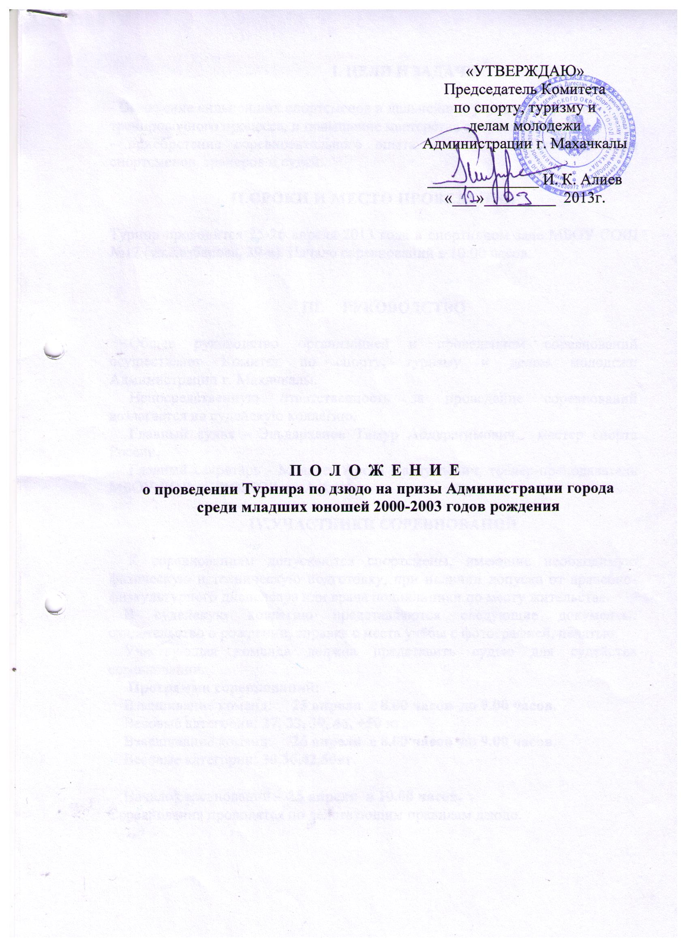

I. ЦЕЛИ И ЗАДАЧИ

- Выявление сильнейших спортсменов и дальнейшее улучшение учебно-тренировочного процесса, и повышение мастерства спортсменов;
- приобретение соревновательного опыта и повышения квалификации спортсменов, тренеров и судей.

II.СРОКИ И МЕСТО ПРОВЕДЕНИЯ

Турнир проводится 25-26 апреля 2013 года в спортивном зале МБОУ СОШ №12 (ул.Казбекова, 39-а). Начало соревнований в 10:00 часов.

- РУКОВОДСТВО

Общее руководство организацией и проведением соревнований осуществляет Комитет по спорту, туризму и делам молодежи Администрации г. Махачкалы.
Непосредственную ответственность за проведение соревнований возлагается на судейскую коллегию.
Главный судья - Эльдарханов Тимур Абдурагимович, мастер спорта России.
Главный секретарь - Малачев Арсен Саадулаевич, тренер-преподаватель МБОУ ДОД «СДЮШОР им.А.Алиева».

IV.УЧАСТНИКИ СОРЕВНОВАНИЙ

К соревнованиям допускаются спортсмены, имеющие необходимую физическую и техническую подготовку, при наличии допуска от врачебно-физкультурного диспансера или врача поликлиники по месту жительства.
В судейскую коллегию представляются следующие документы: свидетельство о рождении, справка с места учёбы с фотографией, печатью.
Участвующая команда должна представить судью для судейства соревнований.
Программа соревнований:
Взвешивание команд: 25 апреля с 8.00 часов до 9.00 часов.
Весовые категории: 27, 33, 39, 46, +50 кг..
Взвешивание команд: 26 апреля с 8.00 часов до 9.00 часов.
Весовые категории: 30,36,42,50кг.

Начало соревнований - 25 апреля в 10.00 часов.
Соревнования проводятся по действующим правилам дзюдо.

- НАГРАЖДЕНИЕ

Участники, занявшие 1,2,3(два третьих) места во всех весовых категориях, награждаются медалями и грамотами.

V. УСЛОВИЯ ФИНАНСИРОВАНИЯ

Расходы по проведению соревнований (подготовка места проведения соревнования, инвентарь, медобеспечение, канцтовары, оплата судей, обслуживающий персонал, грамоты и медали) несёт Комитет по спорту, туризму и делам молодёжи Администрации г. Махачкалы.

VI. ЗАЯВКИ
Заявки в установленном порядке подаются в мандатную комиссию в день приезда команд. Каждый участник должен иметь документ, удостоверяющий личность, паспорт спортсмена, справку со школы с фотографией, заверенную печатью учреждения и подписью директора.

VII. ОБЕСПЕЧЕНИЕ БЕЗОПАСНОСТИ
УЧАСТНИКОВ И ЗРИТЕЛЕЙ

В целях достижения необходимой безопасности зрителей и участников во время пребывания на спортивных сооружениях запрещается проводить спортивные соревнования без предварительной проверки соответствующих условий, согласно рекомендации по обеспечению безопасности и профилактики травматизма при занятиях ФК и спортом (Приказ Комитета РФ по ФК и спорту от 01.04.1993г. №44).
Контроль за выполнением требований безопасности возлагается на судейскую коллегию соревнований, директора спортсооружения и ответственных лиц по организации спортивно-массовых мероприятий Комитета по спорту, туризму и делам молодежи Администрации г.Махачкалы.
VIII. СТРАХОВАНИЕ УЧАСТНИКОВ

Участие на городских соревнованиях осуществляется только при наличии договора о страховании несчастных случаев жизни и здоровья (оригинал), который предоставляется в мандатную комиссию. Страхование участников соревнований производится за счет самих участников соревнований.

IХ.СРОКИ ПРЕДОСТАВЛЕНИЯ ОТЧЕТА

Главному судье соревнований предоставить отчет о проведенном мероприятии с приложением фотографий в Комитет по спорту, туризму и делам молодежи в течение 3-х календарных дней по окончании соревнований на бумажном и электронном носителях.
Ответственному по виду спорта (Малачев А.С.) по окончании соревнований представить список спортсменов, вошедших в сборную команду г.Махачкалы среди юношей для участия в республиканских соревнованиях, бумажном и электронном носителях.

Ответственный: Малачев Арсен Саадулаевич, 8-928-580-81-20.

Данное Положение является официальным вызовом на соревнования.

Форма заявки

на участие в ___________________________________________
(наименование соревнований)
от ____________________________________________________
(наименование организации)

№ | ФИО  спортсмена | Год  рожд. | Спорт.  разряд | Весовая  категория | ФИО  тренера  (полностью) | Виза врача

Руководитель спортивной организации подпись

Представитель команды подпись

Врач

